# VAN SCHETS NAAR HTML

Het doel van deze oefening is om te leren hoe je een schets van een webpagina omzet naar HTML code.

## Bekijk het voorbeeld

Stel je hebt de volgende schets van je website gemaakt.

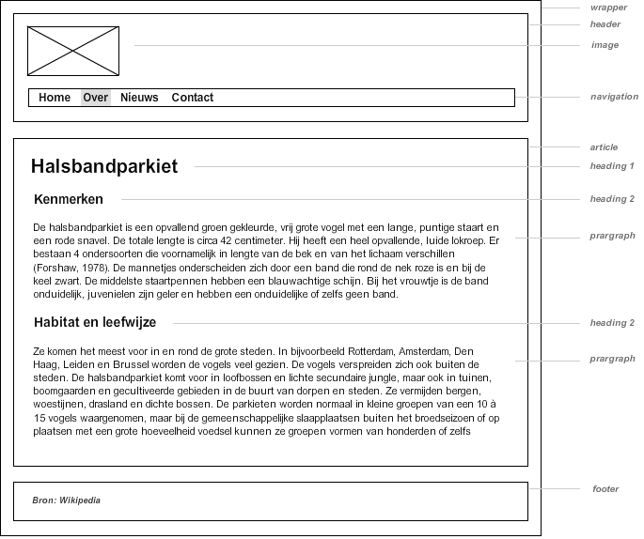

Bedenk wat de domtree is voor deze pagina. Voor ons voorbeeld wordt het

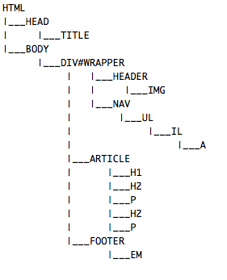

Daarna is het makkelijk om hem om te zetten naar html.

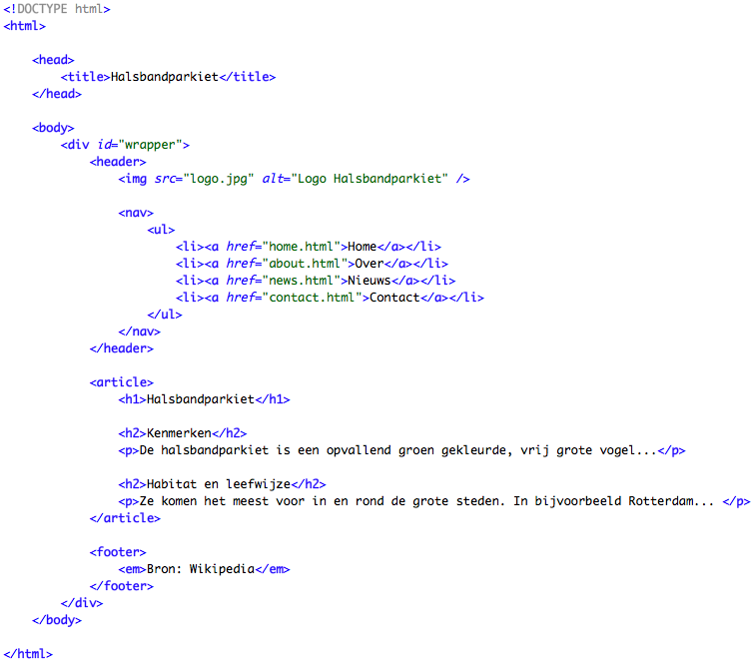

## Oefening:

Hieronder zijn **drie** schetsen opgenomen. Elke schets is iets ingewikkelder, dus kijk hoever je komt. Voor elke schets ga je eerst de domtree maken en vervolgens de html-code maken. Volg daarvoor steeds onderstaande stappen.

1. Teken eerst de domtree. Kijk goed naar de verschillende elementen van de schets en bedenk welke HTML elementen daarbij horen. Denk goed na over de **semantiek** van de HTML elementen die je gaat gebruiken.
2. Open in je editor (Sublime) een nieuw document en copy/paste het basisrecept voor een HTML document uit onderstaande link.

<https://gist.github.com/3424047>

1. Sla het document op als .html bestand (in je studiedossier onder het juiste vak en opracht!). Bijvoorbeeld *“schets1.html”.*
2. Maak vervolgens het HTML document op door het tekstje *“Dit is de body”* te vervangen met de code die correspondeert met de schets. Je kunt de tekst ophalen van de wikipedia pagina voor de Halsbandparkiet.



